 | Kemankeş Karamustafa Paşa Mah.,  Mumhane Cad., No:50, K:2,  34425, Beyoğlu, İstanbul  www.artxist.com, info@artxist.com | BASIN BÜLTENİ

COVID-19 virüsünün yayılmasını engellemek amacıyla 17 Mart Salı gününden
itibaren ziyarete kapalı olan x-ist, iki yeni projesiyle çevrimiçi olarak
etkinliklerine devam ediyor.

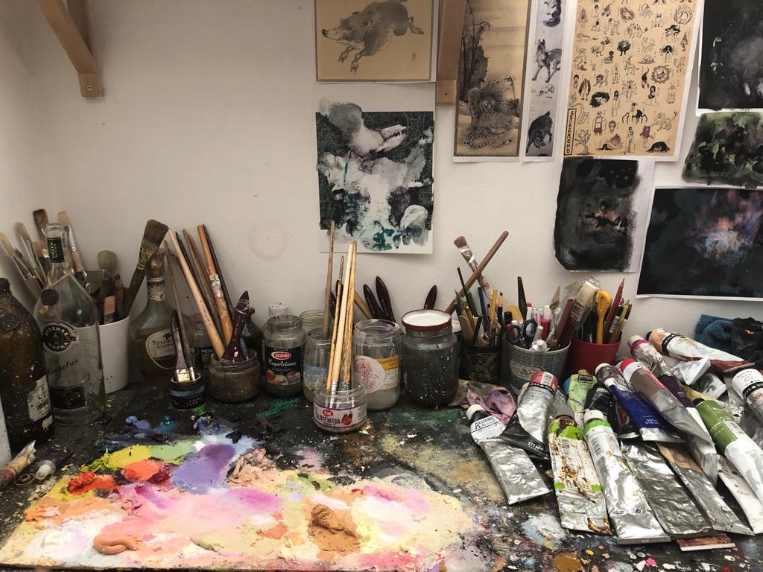
Burçin Başar’ın atölyesinden bir detay

Ziyaretçiler, sanatçılar ve ekibin sağlıklarını korumak amacıyla sosyal mesafeye önem verilen bugünlerde iki yeni çevrimiçi projesini hayata geçiren x-ist, sanatseverleri sanatsız bırakmıyor.

Bu amaçla ilk olarak galerinin son 9 senedir basılmış olan tüm sergi kataloglarını çevrimiçi olarak ulaşılabilir duruma getiren x-ist, web sitesi ve sosyal medya hesapları aracılığıyla sergi arşivine göz atma imkânı sunuyor.

Sanat izleyicisinin evde kalırken sanatsız kalmamasını önemseyen galerinin başlattığı etkinliklerin ikinci ayağını ise “çevrimiçi kal, olumlu kal” sloganıyla başlattığı x-ist Online Atölye Ziyaretleri Serisi oluşturuyor. Galerinin kapalı olduğu bugünlerde x-ist, sanatçılarının atölyelerinin kapılarını izleyiciye açıyor. Sanatçıların atölye pratikleri üzerine kolektif bir sohbet ortamı öneren bu seri, sanatçıların üretimleri üzerine daha derin bilgi edinebilme imkânı sağlıyor. Atölye yayınları Instagram üzerinden canlı yayınla x-ist ve sanatçıların sosyal medya hesaplarından eşzamanlı olarak gerçekleştirilecektir.

Online Atölye Ziyaretleri Serisi programı aşağıda belirtilmiştir. İçerik dili Türkçedir.
- 24 Mart, Salı
Tayfun Gülnar

- 26 Mart, Perşembe
Gülin Hayat Topdemir

- 27 Mart, Cuma
Hüseyin Arıcı

- 28 Mart, Cumartesi
Murat Palta

- 29 Mart, Pazar
Seda Hepsev

- 30 Mart, Pazartesi
Aydın Berk Bilgin

- 31 Mart, Salı
Emin Mete Erdoğan

- 01 Nisan, Çarşamba
Burçin Başar

- 02 Nisan, Perşembe
Serkan Yüksel

#stayonlinestaypositive

Daha ayrıntılı bilgi için x-ist’ten Melis Golar ile görüşebilirsiniz.
melis@artxist.com
M. 535 555 35 36

